Методическая разработка преподавателя Монтарёвой Ирины Андреевны
на тему: «Обучение изображению иллюстрации в нетрадиционной технике «монотипия».

МЕТОДИЧЕСКОЕ ОБОСНОВАНИЕ ПРОЦЕССА ОБУЧЕНИЯ УЧАЩИХСЯ ДШИ ТЕХНИКИ ИЛЛЮСТРИРОВАНИЯ.

При выполнении иллюстраций к произведению «Легенды о короле Артуре» были изучены особенности техники монотипия.
Цель разработать методику обучения выполнению иллюстрации учащихся ДШИ с использованием техники «монотипия».
Иллюстрация является неотъемлемой частью литературного произведения и первой ступенью знакомства детей с изобразительным искусством. От выразительных особенностей иллюстрации зависит восприятие ребенка самой книги. Монотипия позволяет ребенку в полной мере развить образное мышление. В процессе работы в технике монотипия затрагиваются такие темы как: пятно, цвет и линия.
Обучение детей процессу иллюстрирования актуально тем, что:
-процесс иллюстрирования способствует более глубокому пониманию литературного произведения;
-помогает развивать наглядно-образное мышление и заинтересовать детей в учебном процессе;
-развивает память и формирует эстетический вкус.
Стоит отметить, что в современном технологическом мире ребенок больше уделяет времени тому, что видит и слышит, а не тому что читает. В процессе иллюстрирования, повышается интерес детей в творческом процессе, и тем самым повышая качество обучения.
Монотипия - это вид печатной графики, нетрадиционная техника рисования, среднее между живописью и графикой. От древних разновидностей гравюры монотипия отличается отсутствием механических, или технических воздействий на поверхность доски.
Первым заданием является выполнение пятен-оттисков с выбором наиболее удачных фор эскизов (отпечатков) и последующей их детальной проработкой. На начальном этапе ведется подготовка материалов, таких как бумага (ватман), краски (гуашь, акварель), кисти, стекло или любая твердая не впитывающая поверхность, пульверизатор.
Данная техника позволяет сделать уникальную работу за один прием. Ее особенность заключается в том, что оригинальный неповторимый оттиск можно сделать лишь раз. Само слово монотипия состоит из двух слов: «моно»- один и «типия»- отпечаток, оттиск, образ. Для данной техники характерна неповторимость образов и цветовых отношений.
На первом занятии обучающиеся знакомятся с искусствоведческим анализом возникновения нетрадиционной техники «монотипия». К первым монотипистам можно отнести древних людей и их наскальные отпечатки рук. Уже как отдельный вид искусства монотипия известна с 17 века, но распространение получила в 19 веке. Самыми знаменитыми мастерами являются: итальянец Джованни Костильоне (1616-1670), англичанин Уильям Блейк (1757-1828), француз Эдгар Дега(1834-1919), именно Дега работал в смешенной технике, используя темперу. Также я хотела бы выделить иллюстрации венгерского художника Виктора Дж. Амбруса.
Далее рассмотрим сам процесс иллюстрирования в технике монотипия.
Существуют разные приемы иллюстрирования в данной технике.
На первом идет выбор подходящих оттенков краски в зависимости от времен года или времени суток и от многих других факторов, также это могут быть любые оттенки, все зависит от фантазии ребёнка.
(Рисунок 1.)
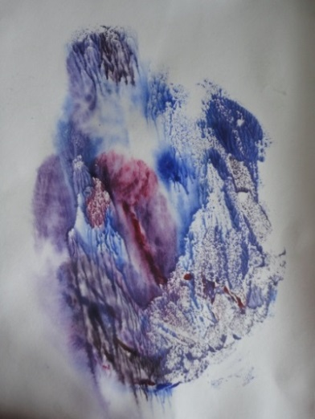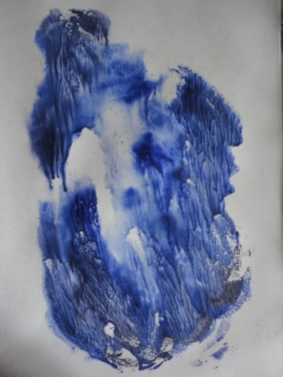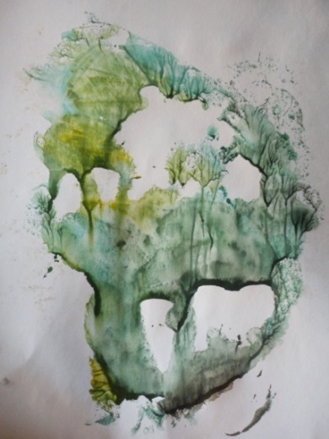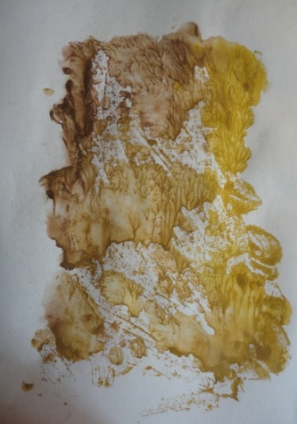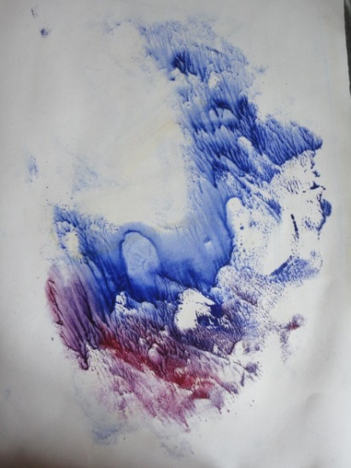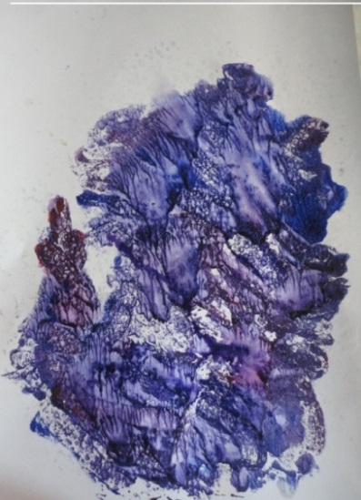
Рисунок 1.
2. Предварительно намоченный лист бумаги, подкладываем под стекло. Для отпечатка не обязательно использовать стекло, главное это должна быть твердая не впитывающая поверхность.
3. Наносится краска на стекло в соответствии с рисунком.
4. Поверх стекла кладём лист бумаги, прижимаем его руками и поднимая за края получаем готовый оттиск.
Можно повторить действия пока не получится подходящий отпечаток.
Техника, в которой работаю я, называется смешанная, поэтому для завершения иллюстрации, использую графический материал. Я выбрала цветные карандаши.
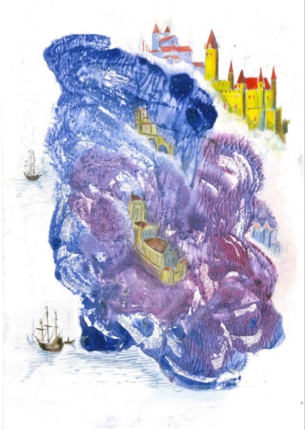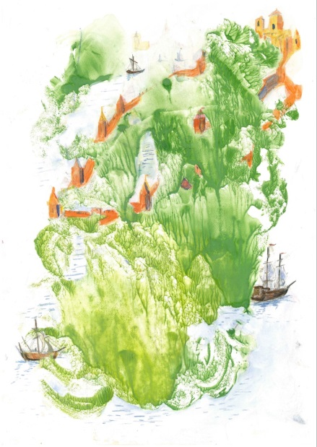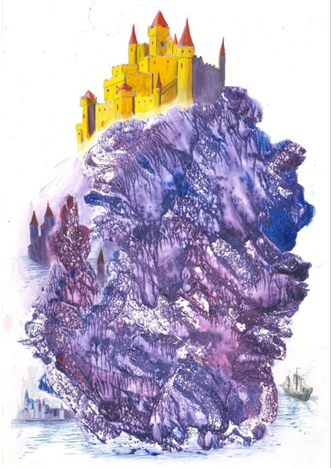
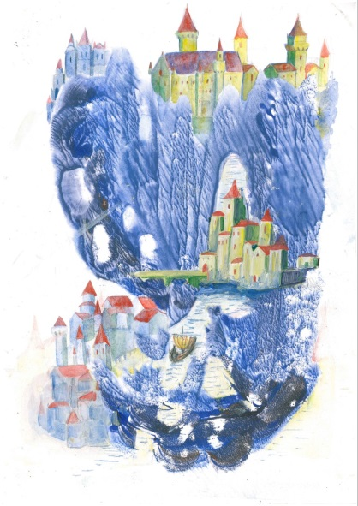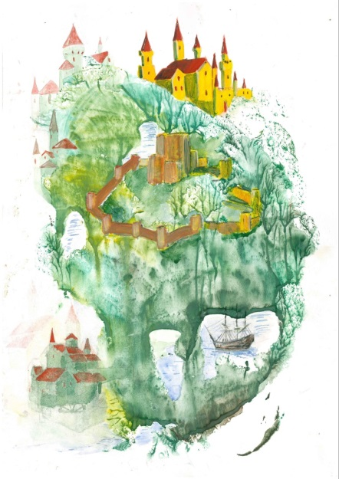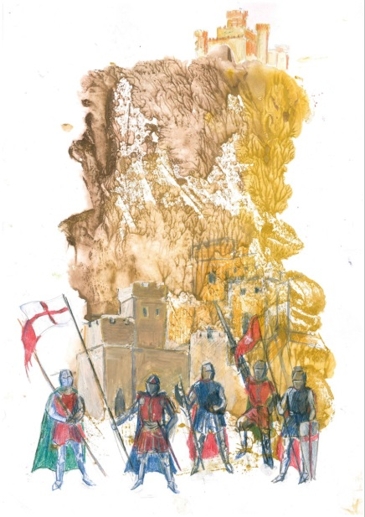
Рисунок 2.
Также можно работать без дополнительных доработок, лишь работая с пятнами. Для самих отпечатков я выбрала гуашь, но также можно использовать масло, акрил, темперу или акварель. Сам оттиск можно делать на бумаге, картоне, фанере или даже на плотной ткани.
Таким образом, главной особенностью иллюстрирования в технике монотипия ее неповторимость и относительная легкость в исполнении. Данная техника позволяет максимально использовать свою фантазию, ведь не всегда получается именно то, что изначально задумано.
Методика обучения учащихся процессу иллюстрирования.
1.Пятно.
Усвоение приема работы в технике монотипия. Обучающиеся выбирают 3 цвета, с которыми будут работать, главное, чтобы эти цвета хорошо сочетались между собой. На выданные дощечки хаотично наносим выбранную краску. На окрашенную поверхность наносим чистый лист. Прижимаем лист руками. Снимаем лист за уголки.
Прием: отпечаток на поверхности листа.
Цель: развить воображение, фантазию, самостоятельность и настроить учащихся на работу.
Длительность:10-15мин.
Материалы : альбомный лист, гуашь, кисти, плотная поверхность (пластиковая дощечка, такого же размера как и задуманная работа).
Ход работы:
Хаотично нанести краску на плотную поверхность, можно использовать как один, так и несколько оттенков краски. Сверху приложить лист бумаги и прижать его руками. Снять лист бумаги за углы. Получаем отпечаток. Можно использовать изначально как белую бумагу, так и тонированную.
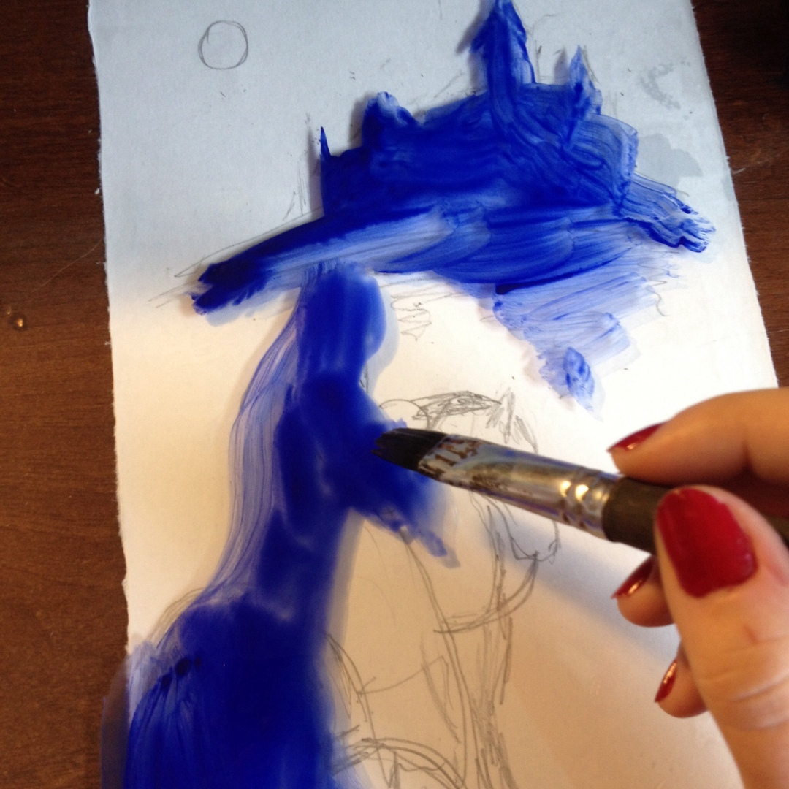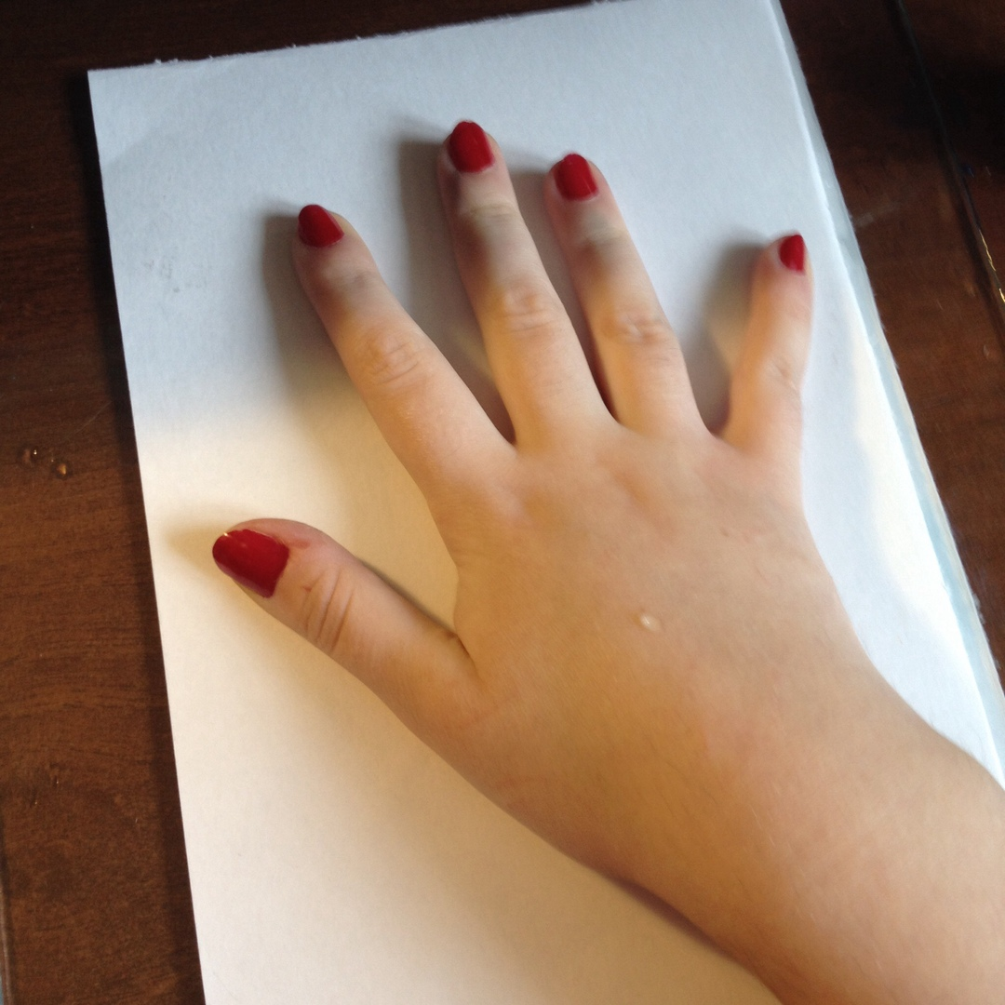
Получаем готовый отпечаток-пятно.
Теперь дорабатываем детали нашей иллюстрации с помощью цветных карандашей или, взяв тонкую кисть, дорабатываем краской.
2.Смешанная техника.
Усвоение приемов работы в технике монотипия.
Цель: с помощью смешанной техники изучить прием работы с техникой монотипия.
Длительность:10мин.
Материалы: альбомный лист или тонированная бумага,
гуашь, кисти, пластиковая доска, карандаши, фломастеры, восковые мелки, гелиевые ручки.
Ход работы: На пластмассовую доску нанести задуманный рисунок или хаотично нанести цветные пятна краской. Доработать полученный рисунок другими материалами, карандашами, восковыми мелками, фломастерами, ручками и т.д.
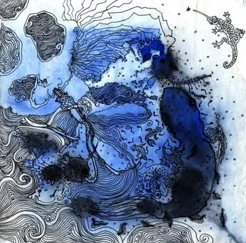
3.Линия.
Усвоение графических материалов в работе над техникой монотипия, с помощью художественного приема линия.
Цель: формирование навыков работы в смешанной технике с помощью приема линия.
Длительность:10мин.
Ход работы: На полученной работе в технике монотипия с помощью разных линий доработать рисунок, чётко передать задуманный сюжет произведения.
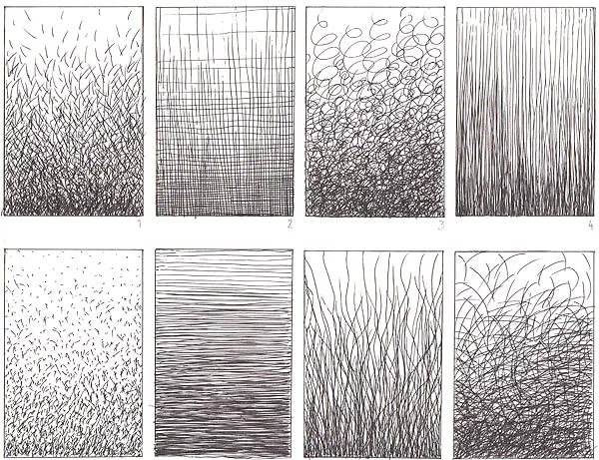
В процессе выполнения творческой части была выявлена методика обучения выполнению иллюстрации в нетрадиционной технике «монотипия». Следует подчеркнуть, что методика обучения выполнению иллюстрации в технике «монотипия» учащихся ДШИ будет эффективной, если опирается: на оптимальную последовательность создания иллюстрации, формирующей специальные знания и умения.
Список литературы:
- Богданова-Березовская, Наталья Александровна. Линогравюра и монотипия : учеб. пособие / Н.А. Богданова-Березовская, А.И. Мажуга, К.О. Почтенная ; Рос. гос. пед. ун-т им. А.И. Герцена. - Санкт-Петербург : Образование, 1995. - 63 с. - Библиогр.: с. 62. - ISBN 5-223-00227-2
- Иванова М. С. Монотипия: способы создания оттисков //Вестник молодых ученых Санкт-Петербургского государственного университета технологии.
- Кругликова Е. С. Художественная гравюра и техника офорта и монотипии // Е. С. Кругликова: Жизнь и творчество. Л., 1969 1.История графики и искусства книги.- М. .: Аспект Пресс, 2000. - 320 с.
- Щербаков. В. С. Изобразительное искусство. Обучение и творчество.
Victor G. Ambrus, «King Arthur» by James Riordan, 1998 год:
